车险承保

投保平台

投保基本信息
1、试题描述：
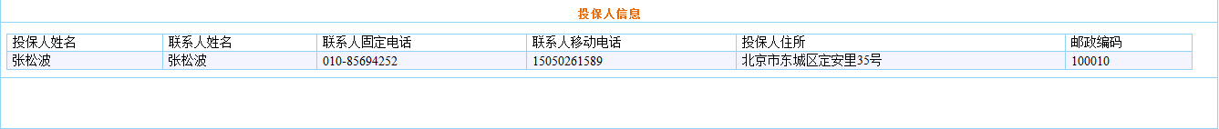
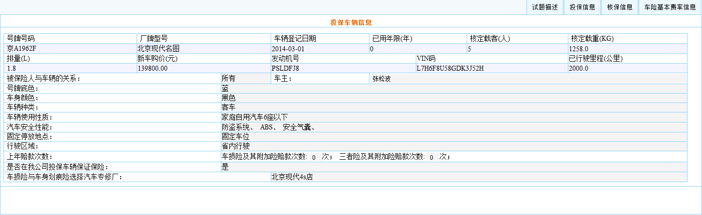
2、答题界面：
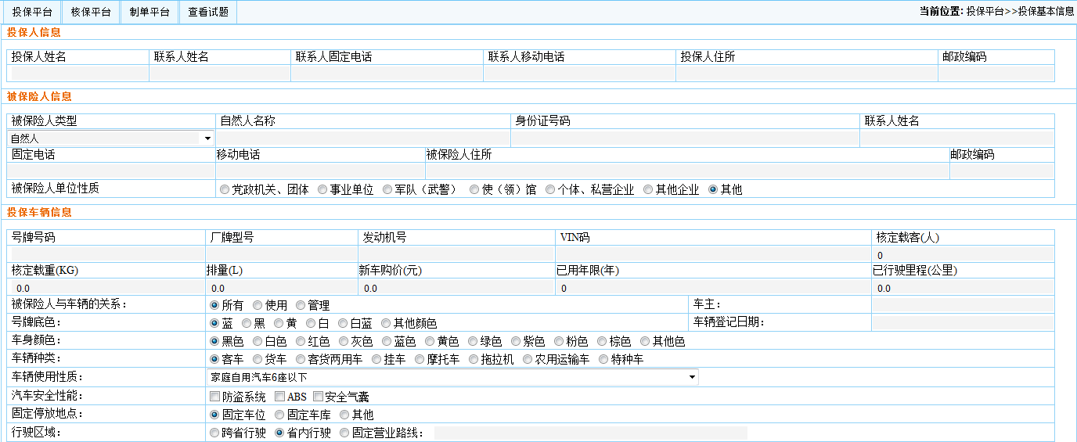
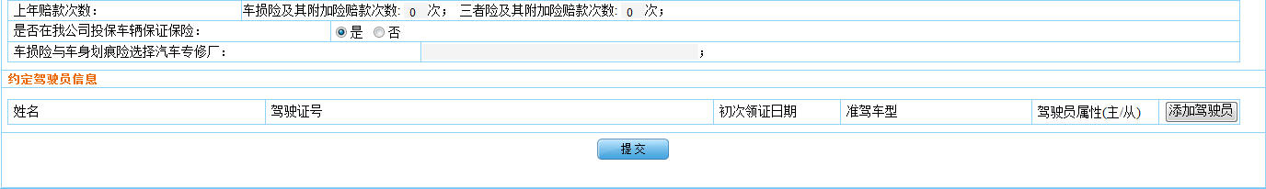

投保保险信息
- 试题描述
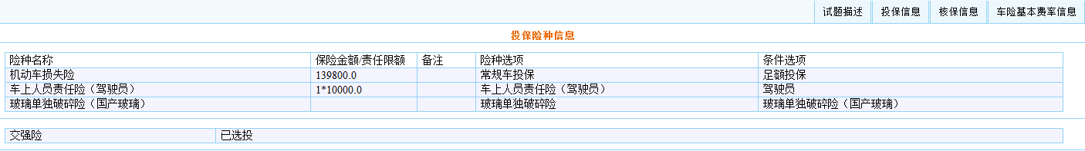
- 答题界面
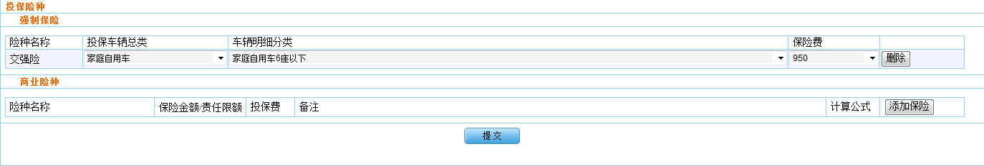

投保综合信息
- 试题描述
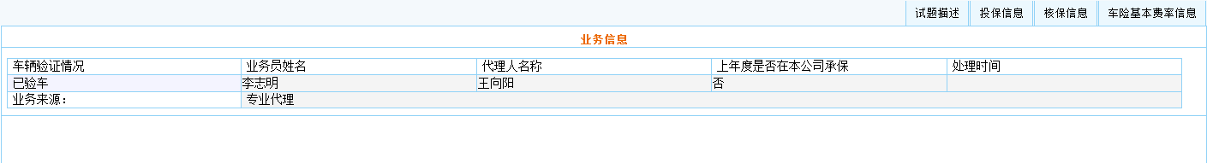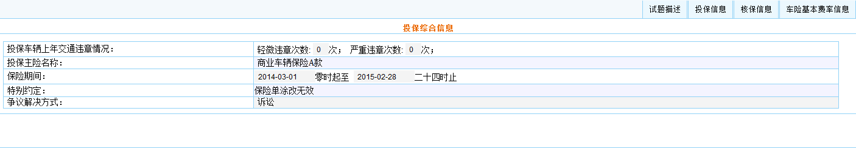
- 答题界面
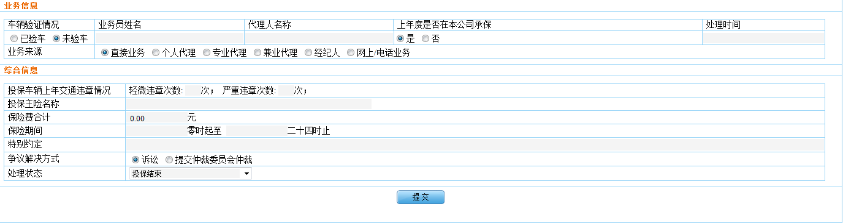

核保平台

审核投保单
- 试题描述
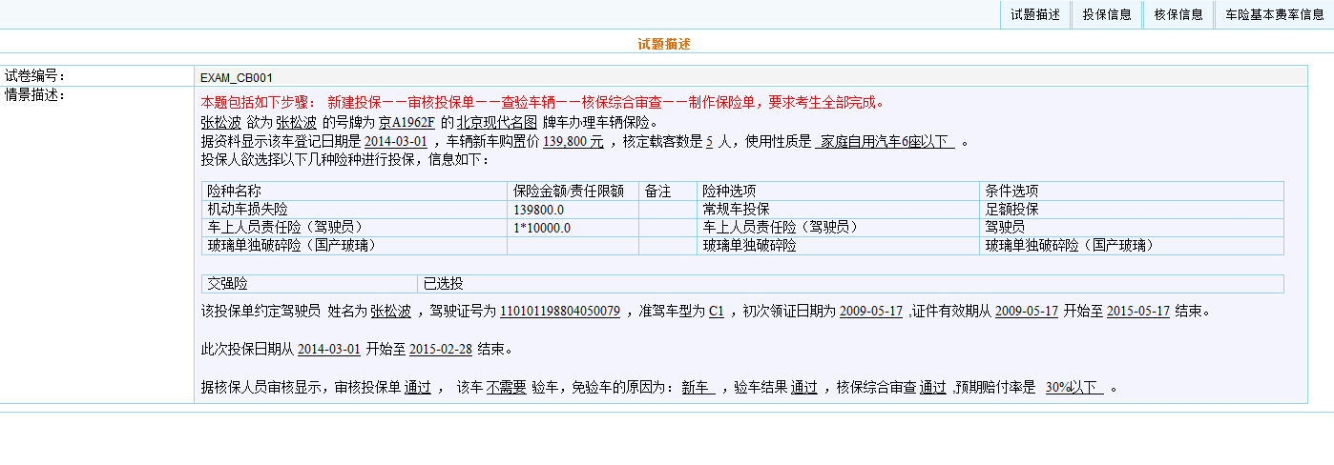
- 答题界面
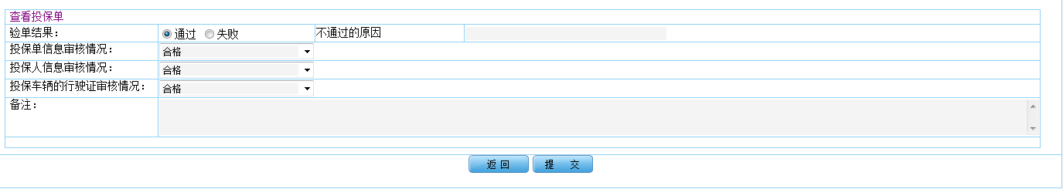

查验车辆
- 试题描述
- 答题界面
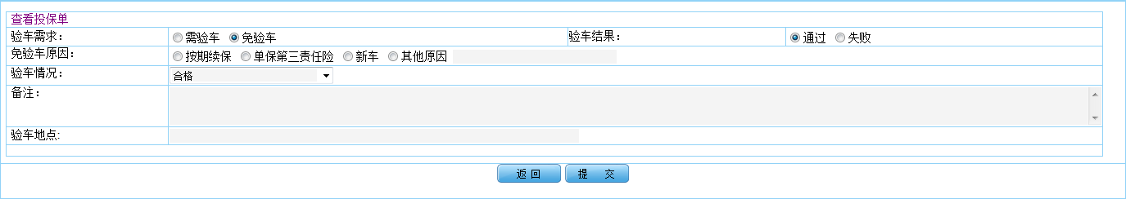

核保综合信息
- 试题描述
- 答题界面

制单平台

制作商业保险单
- 答题界面
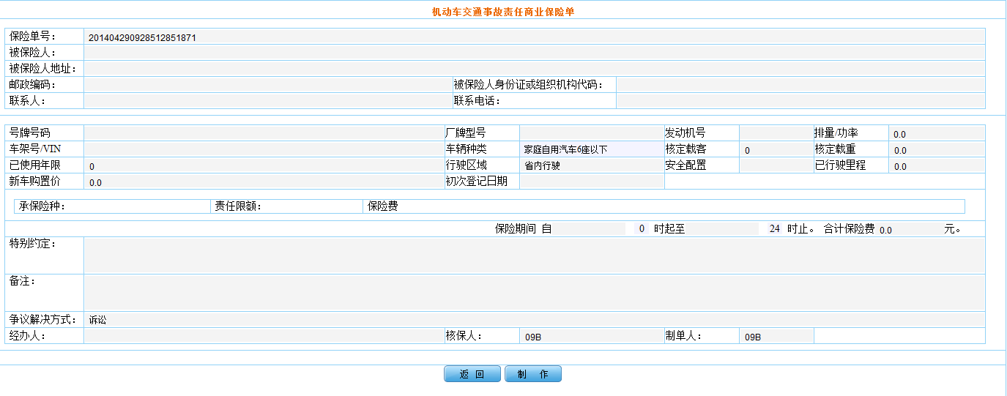

制作交强险保单
- 答题界面
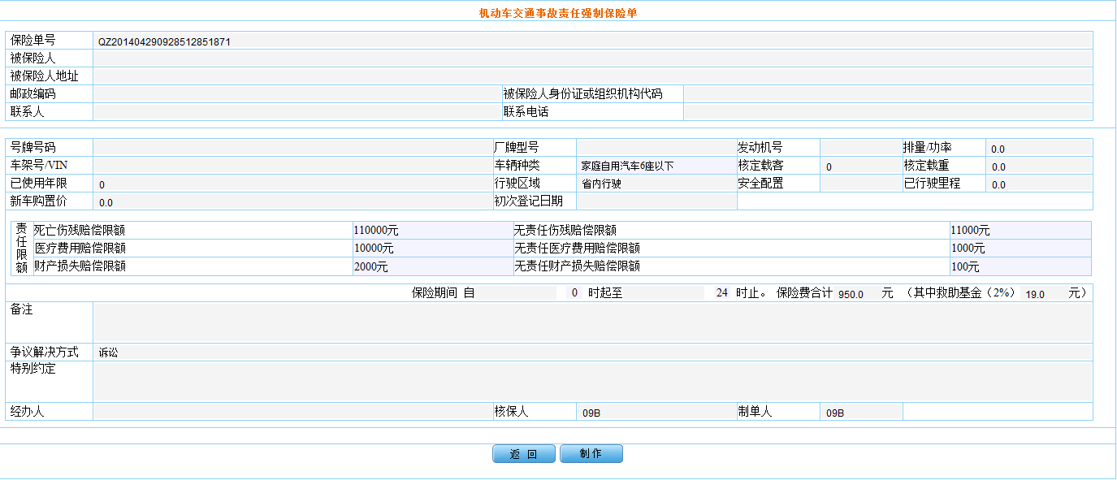

商务汽配

配件入库
- 试题描述
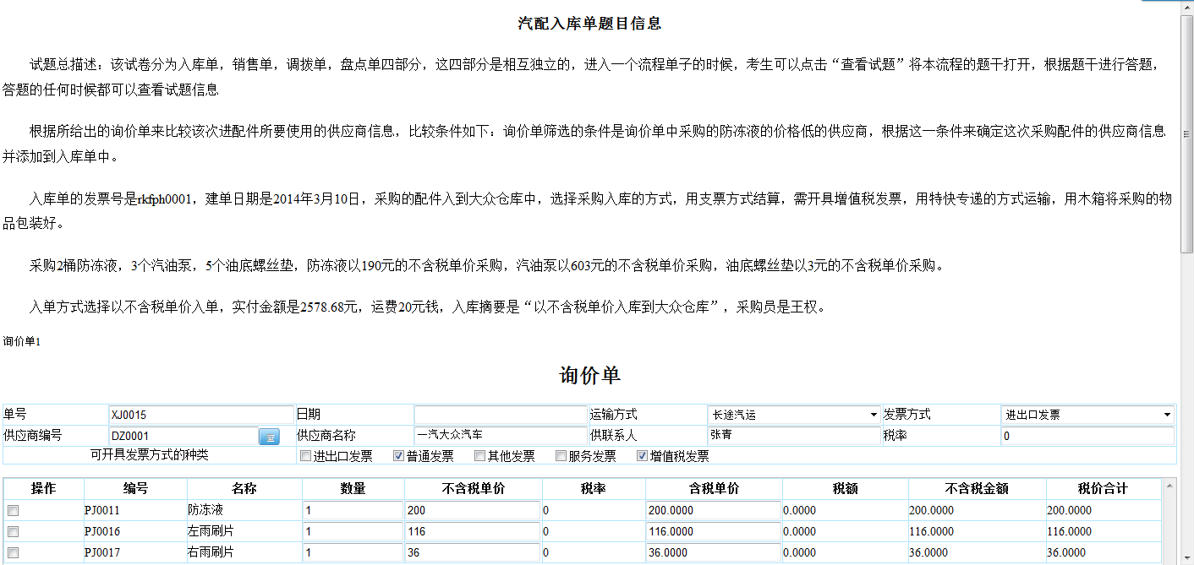
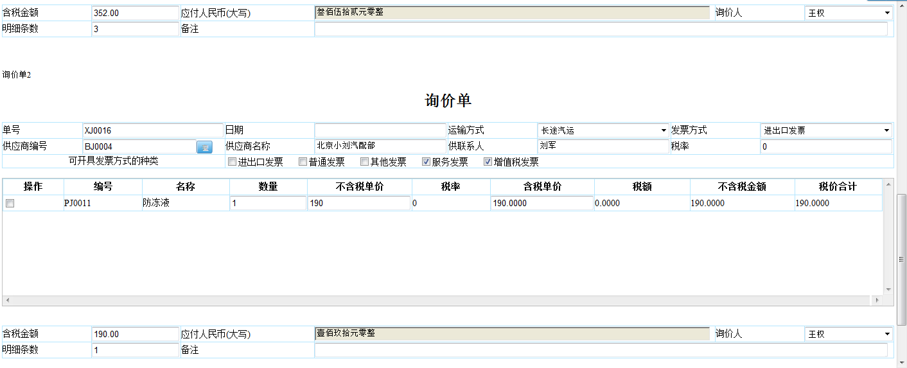
- 答题界面
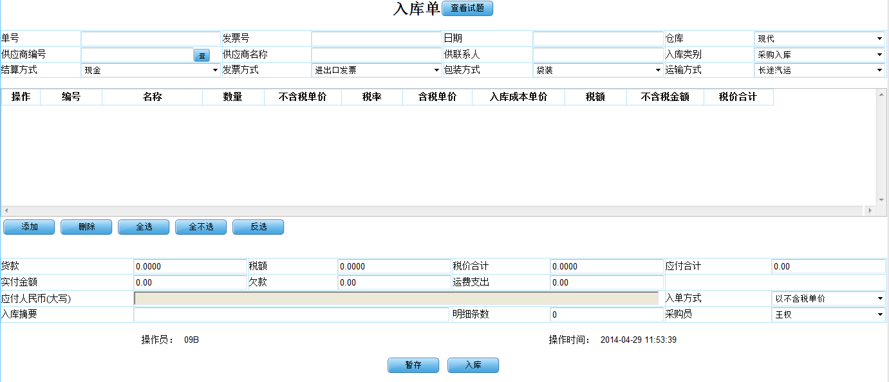

配件销售
- 试题描述
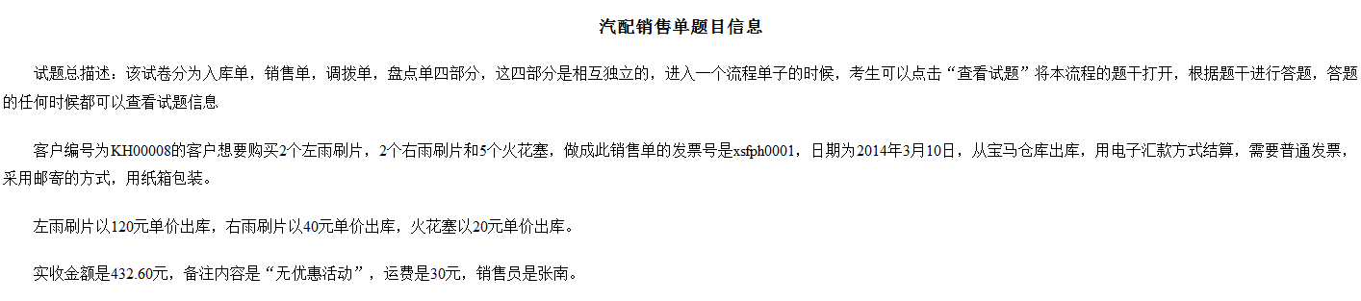
- 答题界面
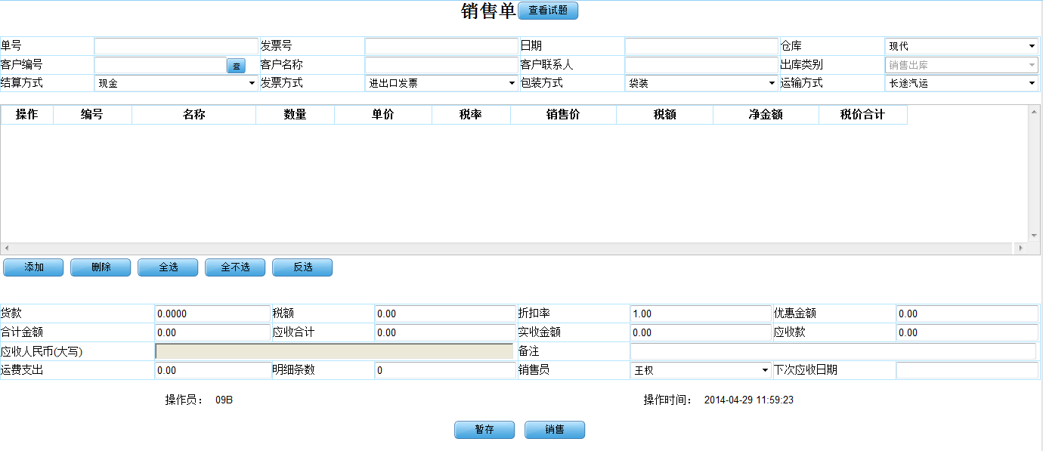

配件调拨
- 试题描述

- 答题界面
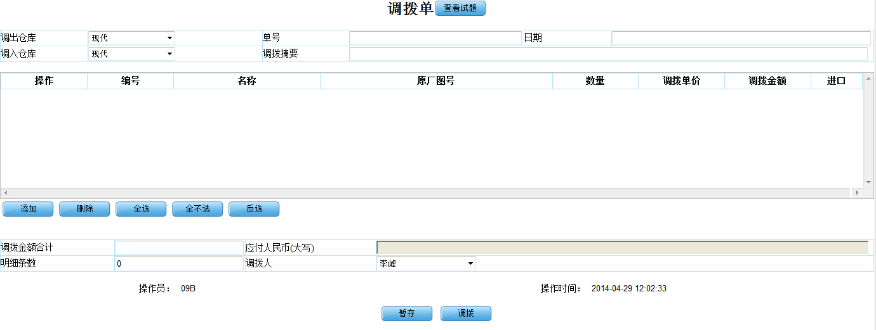

配件盘点
- 试题描述

- 答题界面
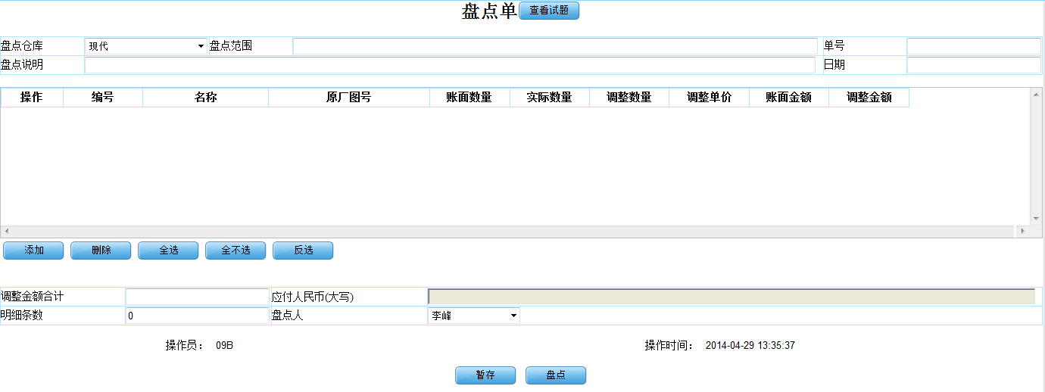

商务汽贸

整车入库
- 试题描述
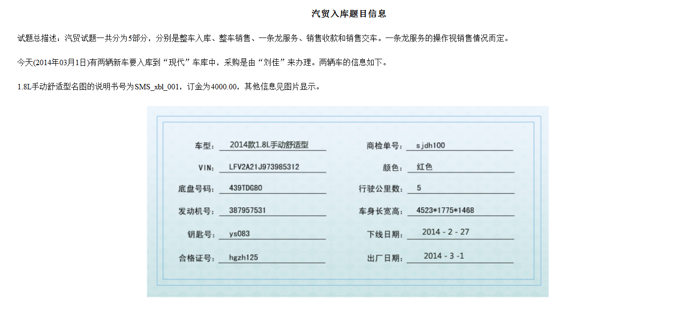
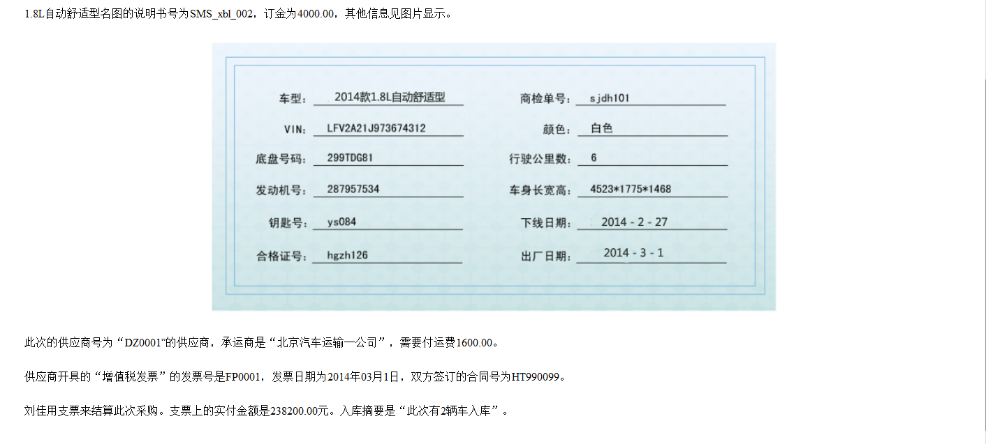
- 答题界面
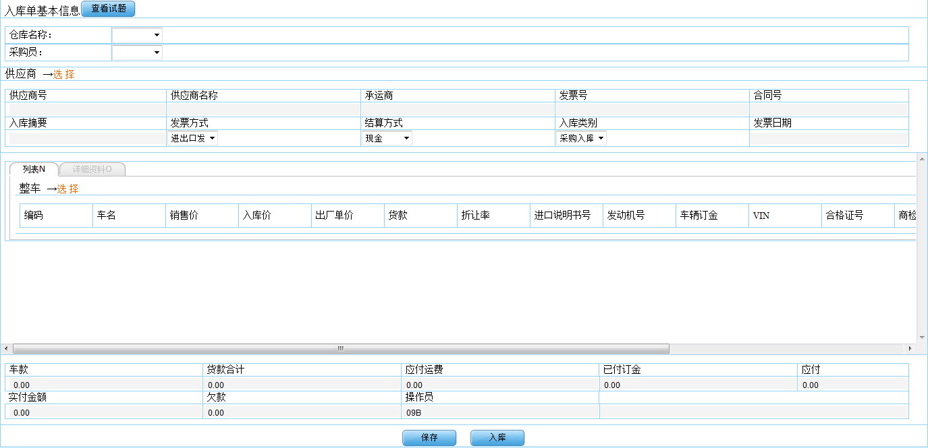

整车销售
- 试题描述
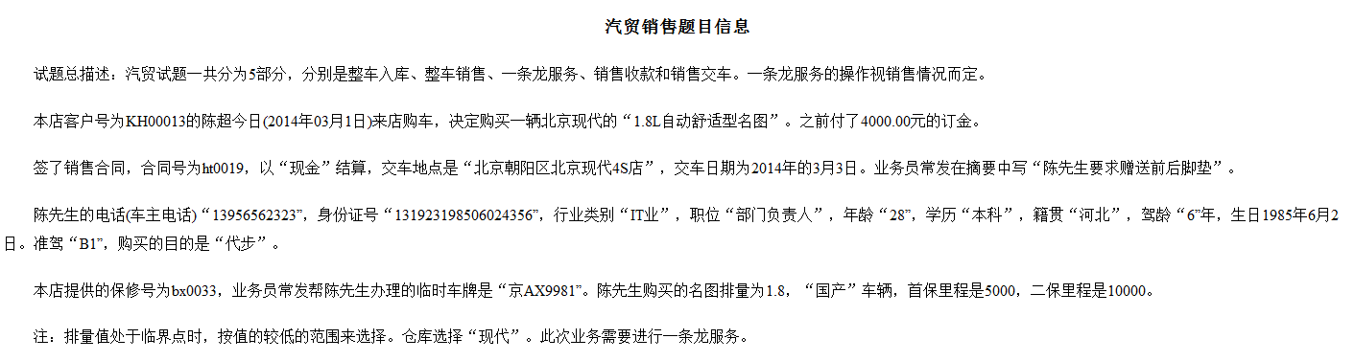
2、答题界面
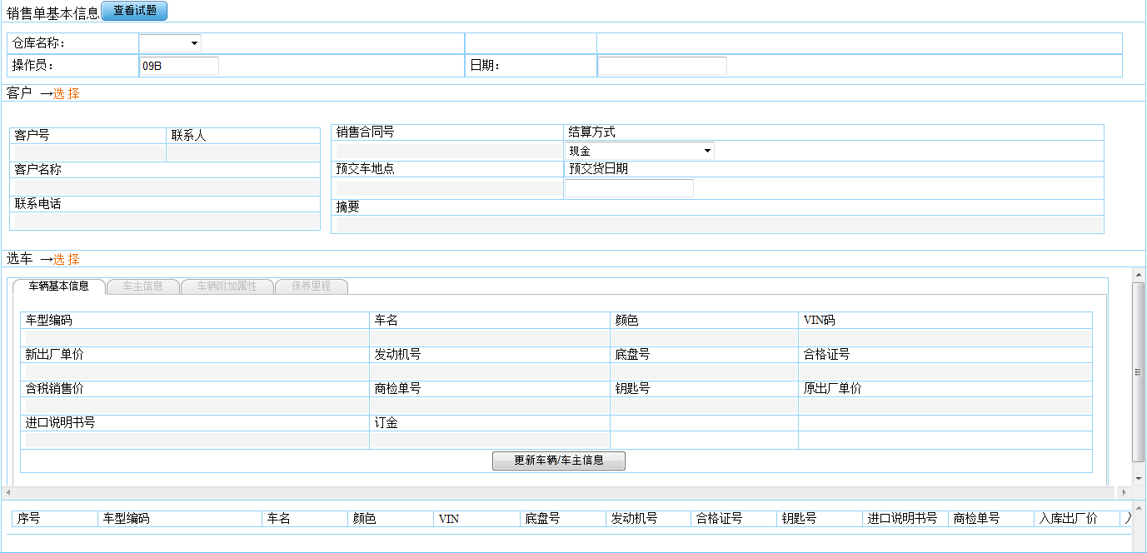

一条龙服务预估单
- 试题描述
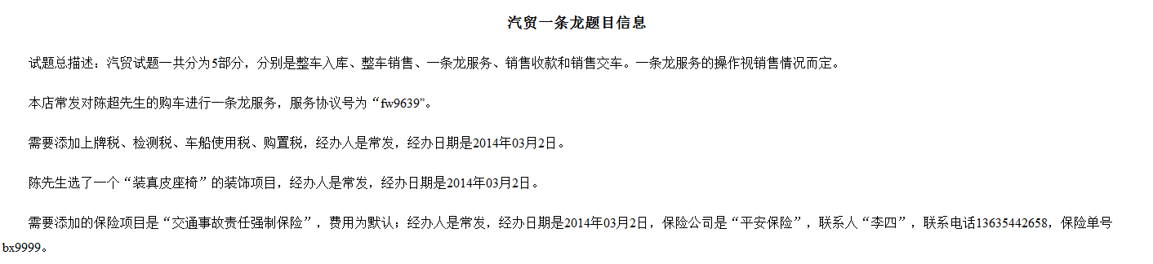
2、答题界面
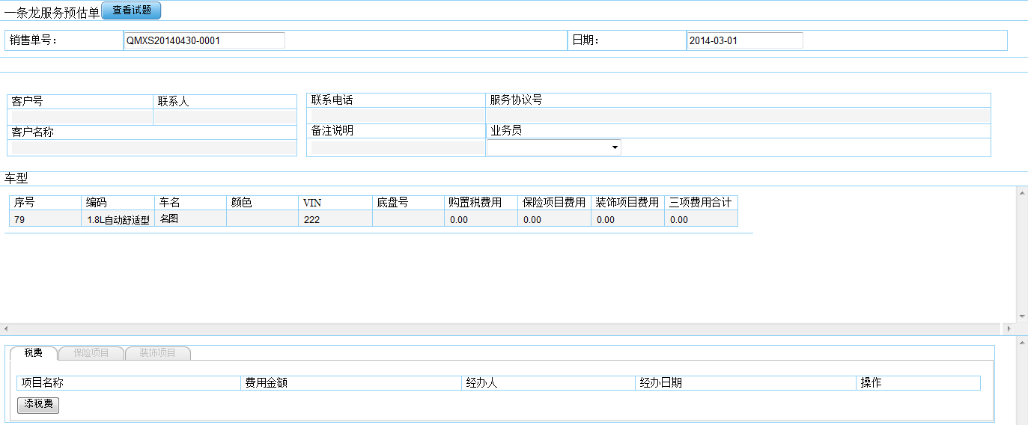

整车收款
1、试题描述

2、答题界面
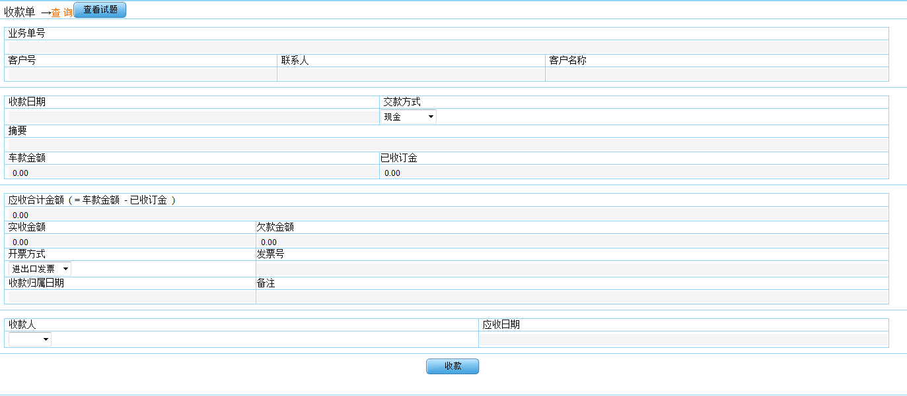

销售交车
1、试题描述

- 答题界面
